Kompakte Kabelverschraubung für hohe Ableitströme

Für hohe Ableitströme beispielsweise an Strom- oder Sendemasten führt die zur KAISER GROUP gehörende AGRO AG rundum geschirmte Kabelverschraubungen der Baureihe Progress EMV powerCONNECT im Programm. Die zur platzsparenden, konzentrischen 360°-Schirmkontaktierung neu entwickelte Presshülse gewährleistet einen dauerhaft hohen Kontaktdruck, ohne die stromführenden Adern mechanisch zu belasten. Durch den direkten Übergang vom Schirmgeflecht auf das Unterteil der Kabelverschraubung wird ein sehr niedriger Übergangswiderstand mit minimaler Transferimpedanz erreicht. Zweiteilige Dichteinsätze ermöglichen variable Klemmbereiche bei Wahrung der hohen Schutzart IP68 bzw. IP69K. Die Modellreihe Progress EMV powerCONNECT ist mit kurzem oder langem metrischen Anschlussgewinde in je zehn Größenvarianten von M16x1.5 bis M85x2.0 erhältlich und kann in einem Temperaturbereich zwischen -60°C und +100°C eingesetzt werden. Neben der Standardversion aus vernickeltem Messing bietet AGRO die Kabelverschraubungen auf Anfrage auch in A2- oder A4-Edelstahlausführung sowie mit Pg- oder NPT-Anschlussgewinde an. Für den Einsatz in Schienenfahrzeugen stehen zudem normenkonforme Dichteinsätze gemäß EN 45545 zur Verfügung.

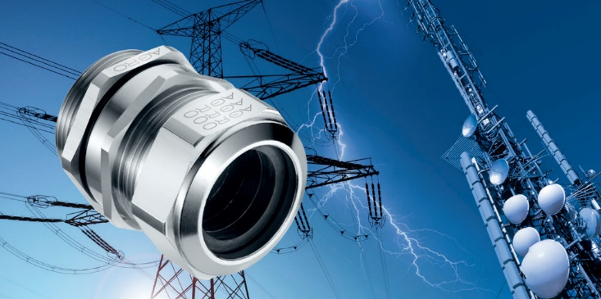
Bild: Für hohe Ableitströme – AGRO-Kabelverschraubung mit neuartiger Presshülse zur platzsparenden 360°-Schirmung
(Kaiser GmbH & Co. KG)

KAISER Elektroinstallations-Systeme
Unterputz . Hohlwand . Betonbau . Einbaugehäuse . Erdung . Kabelverschraubungen . Werkzeuge . Energieeffizienz . Brandschutz . Schallschutz . Strahlenschutz . Bauen . Steckbare Installation. Connectivity

Bilder: | kv_prog_powercon_2000px.jpg | Zeichen: | 1.212
Dateiname: | 202308013_pm_progress-powerconnect.docx | Datum: | 16.08.2023
Unternehmensprofile
Die KAISER GmbH & Co. KG mit Sitz in Schalksmühle (NRW) produziert und vertreibt über 4.000 Produkte und Systeme für die Elektroinstallation in den Bereichen Unterputz, Hohlwand, Betonbau und Kabelverschraubung. Als innovativer Systemanbieter beliefert das 1904 gegründete Familienunternehmen das Elektrohandwerk und die Industrie auch mit praxisgerechten Lösungen für spezielle Bauanforderungen wie den Brand-, Schall- und Strahlenschutz, das Bauen im Bestand und die Energieeffizienz. Das Unternehmen ist Teil der KAISER GROUP, der als weitere Marken die schweizerische AGRO AG sowie die belgische HELIA N.V. und die ATTEMA B.V. (Niederlande) angehören.

Die schweizerische AGRO AG entwickelt und produziert seit 1953 hochwertige Lösungen für das Kabelmanagement und die Elektroinstallation. Das Unternehmen gehört mit seinen zahlreichen Innovationen und Patenten zu den Pionieren auf dem Gebiet der Kabelverschraubung. Mit einem Produktsortiment von mehr als 7.000 Artikeln sowie werkseigenem zertifizierten Prüflabor werden die Anforderungen der Branche in Industrie und Handwerk umfassend abgedeckt. AGRO verfügt über ein dichtes Netz fachkundiger Distributoren in weltweit 40 Ländern und unterhält in Shanghai eine eigene Niederlassung für den chinesischen Markt. Das in Hunzenschwil, Kanton Aargau, ansässige Unternehmen beschäftigt rund 120 Mitarbeitende und ist seit 2002 Teil der KAISER GROUP, der als weitere Marken die KAISER GmbH & Co. KG sowie die belgische HELIA N.V. und die ATTEMA B.V. (Niederlande) angehören.

Weitere Informationen:  KAISER GmbH & Co. KG  Ramsloh 4  58579 Schalksmühle  Tel.: +49(0)23 55 / 8 09-0  Fax: +49(0)23 55 / 8 09-21  E-Mail: info@kaiser-elektro.de  Internet: www.kaiser-elektro.de | gii die Presse-Agentur GmbH  Immanuelkirchstr. 12  10405 Berlin  Tel.: +49(0)30 / 53 89 65-0  Fax: +49(0)30 / 53 89 65-29  E-Mail: info@gii.de  Internet: www.gii.de

